ACO Flachdachabl. Variant-Spin DN 100 DN100/90Grad/2-tlg. /Kiesf.V2A

ACO Haustechnik

Eigenschaften

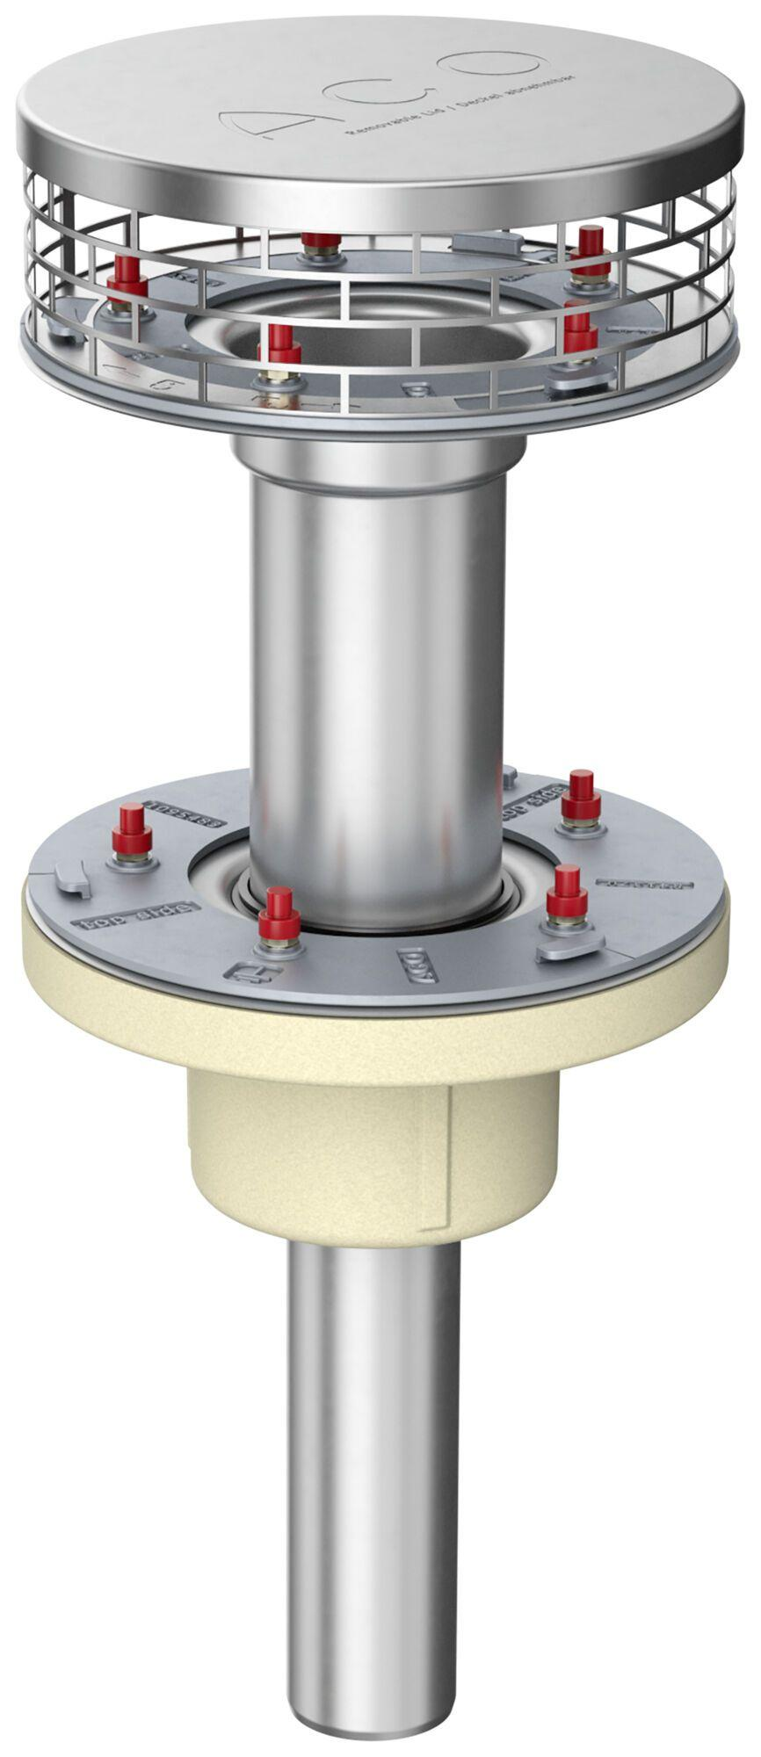

GTIN:

4002626963970

HAN:

1659.23.10